Методическая разработка урока математики.

Тема: Закрепление и повторение по темам « Табличное умножение и деление », « Порядок действий» и « Площадь».

Направление: Организация самостоятельной работы младших
школьников в малых группах.

Используемая технология: Игровая деятельность как средство
личностного развития младшего школьника.

Форма урока: Тренинговая игра-соревнование «Дружба –2»

М Б ОУ «Чернокурьинская средняя общеобразовательная школа»
Алтайского края, Мамонтовского района
Учитель начальных классов: Петухова Елена Николаевна

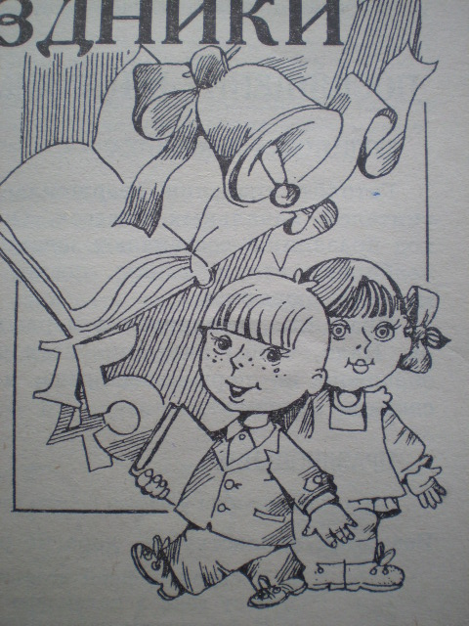
Тема: Закрепление и повторение по темам « Табличное умножение и
деление», «Порядок действий» и «Площадь».

Цель:1.Совершенствовать вычислительные навыки, умения решать
составные задачи, уравнения, находить площадь, знания
порядка действий.
- Развивать наблюдательность, внимание, логическое мышление,
грамотную математическую речь.
- Воспитывать чувство взаимопомощи, товарищества, умение работать в паре.
- Создавать на уроке атмосферу доброжелательности, уважения между учениками и учителем.
Оборудование: карта путешествия, карточки контроля, маршрутные листы.

Ход урока.
1.Организация мотивации, постановка учебной задачи, целей.
Положительный настрой на урок.
Создадим хорошее, дружеское настроение на уроке. Повернитесь друг к другу и улыбнитесь. Сейчас я проверю вашу готовность к уроку.
- Руки?
- Ноги?
- Локти?
- Спина?
Урок математики. Тема нашего урока: « Повторение, закрепление ранее изученного
материала».
Сегодня у нас гостья. Вот как она себя охарактеризовала: « Русская красавица, искусная
волшебница, сказочная кудесница.
Кто бы это мог быть?
- Нет! Это Баба Яга.
Именно она спонсор нашей тренинговой игры – соревнования « Дружба – 2 », называется она так, потому что весь урок вам предстоит работать в парах. Показать, как вы умеете работать самостоятельно. Я раздаю вам маршрутные листы, на них 5 станций.

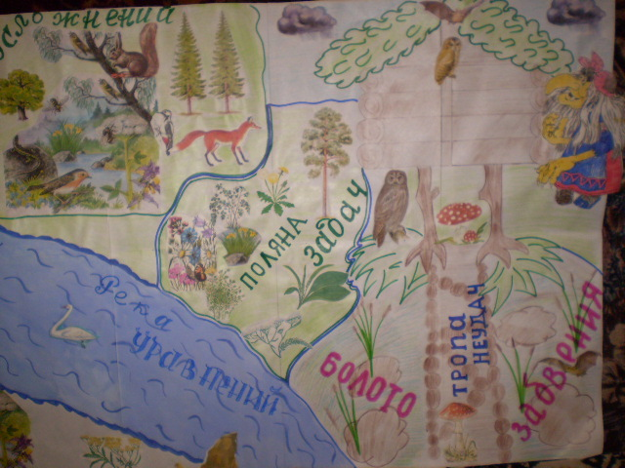

Перед вами карта нашего маршрута. Стрелками показано направление движения. Мы движемся, получая задания, по маршруту:
- Лес усложнения
- Река уравнения
- Поляна задач
- Болото забвения
- Тропа неудач ведет прямиком к домику Бабы Яги .

Условия игры одинаковы для всех станций. Вы отправляетесь по маршруту выполняя задания . Проверяете их по карточкам контроля в течение одной минуты . В карточке количество баллов , которое вы заработали , если выполнили все правильно и баллы, которые с вас снимаются за ошибки или недочеты . Вы подсчитываете сумму баллов и заносите в маршрутный лист . Если вы не можете справиться с заданием, вы зовете на помощь меня , но тогда вы теряете 2 балла . В конце урока мы подсчитаем количество баллов и определим, какая пара самая умная , быстрая и сообразительная, она и получит приз от нашего спонсора .

Посмотрите на название станций . По каким вы сможете определить ,что именно мы сегодня будем повторять , закреплять ?
Остальные станции – загадки , и разгадать мы их сможем когда окажемся на них . Выберите ответственных в паре .

2. Актуализация знаний.
Итак, чтобы попасть на первую станцию, мы должны пройти тест- контроль. У каждого из вас сигнальные сердечки. Они помогут вам оценить себя на всех этапах урока.

Знаю, умею, Знаю, умею, но допускаю Знаю, умею
делаю без ошибок. ошибки. недостаточно хорошо,
буду стараться.

Сигнальные сердечки помогут вам пройти и тест- контроль. Поднимаете сердечко того цвета, где записан правильный ответ.

1.Увеличь 5 в 4 раза.
2.Уменьши 72 на 8.
3.Чему равна сумма 5 одинаковых слагаемых, каждое из которых равно 7?
4.Найдите частное чисел 35 и 7.
5.Какое число надо увеличить в 6 раз, чтобы получить 24?
6.Определите четное число.
7.Найдите частное и произведение чисел 6 и 2.
8.Определите, на сколько произведение больше частного?

Молодцы! Мы можем войти в лес усложнений. (Звук леса, голоса птиц. )

Психологический настрой.

Возьмитесь за руки. Закройте глаза. Расслабьтесь. Ваше дыхание становиться свободным и ровным.

Вы на лесной полянке. Ярко светит солнышко. Весело щебечут птицы. Легкий ветерок развивает ваши волосы. У вас прекрасное настроение.
Вы сможете выполнить любое задание. Я буду считать до 5 . Когда я скажу 5, вы откроете глаза.

3. Поиск способа решения учебной задачи.

Мы оказались с вами в лесу Усложнений.

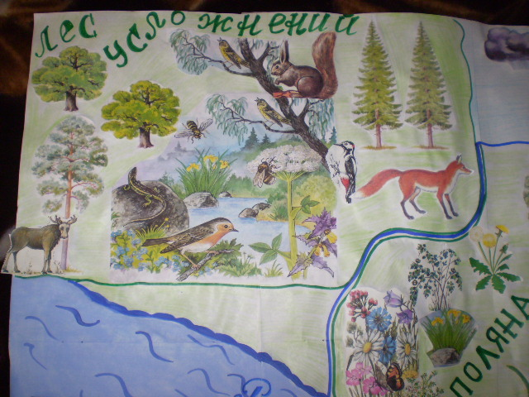

1. Задание.

Объявляется конкурс «Лучший знаток таблицы умножения». Дается 2 минуты. Лучший знаток заработает своей паре 5 баллов. Ответственные в паре получают карточки с таблицей умножения на одной стороне и ответом на другой. Выясните, кто в паре лучше знает таблицу умножения. От этого зависит успех вашей пары . Работаете в течение 2-х минут .

Правильные ответы в одну сторону, неправильные в другую. Подсчитываем количество правильных ответов. Пара, набравшая наибольшее количество правильных ответов, зарабатывает 5 баллов (другие пары соответственно 4 , 3 , 2 ) .Подводим итоги.

Поставьте баллы в маршрутные листы.

Оцените каждый с помощью сердечек свою работу в паре.

-Что мы закрепляли на этом этапе урока? ( Знание таблицы умножения)
.
Следующая станция « Река уравнений»

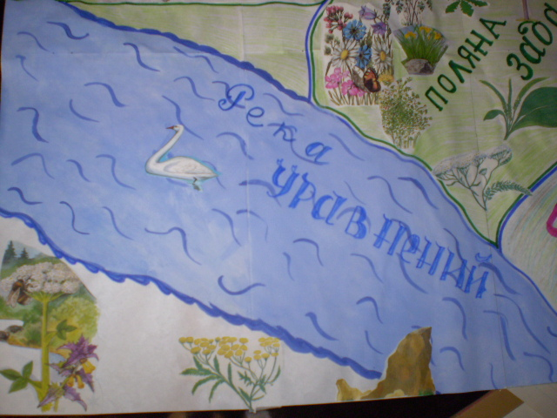

Чтобы попасть к реке мы должны будем подняться на холм , найдя лишнее число и спуститься, находя значение выражения .

18 64 6 22 32 1 х 7 73 : 73 0 х 92 19 х0 0 : 13 13 : 0

Молодцы! Мы преодолели эту преграду. Можем спуститься к реке. Как же мы будем переправляться через реку? ( На лодках )
Ответственные в паре выбирают лодки с заданием.
Перед вами 3 задания. ( Для всех пар разные )
1.Х + 36 = 96
2.У х 9 = 63 - 27
3. У , 72 , 8
Посмотрите на 1 и 2 уравнение. В чем между ними разница, и в чем сложность 2 уравнения?
Какие знания понадобятся, чтобы справиться с этим заданием? ( Знания связи между компонентами).
Решив первое уравнение, вы проверяете его по карточке контроля. За правильное решение зарабатываете 2 балла. Решив второе уравнение, так же проверяете по карточке. За правильное решение зарабатываете 3 балла. За ошибки, недочеты, неправильное оформление в тетради с вас снимаются баллы. Все указано в карточке. Общий итог заносите в маршрутный лист.

Выполнив третье задания ( самостоятельно составить уравнение ), вы заработаете дополнительный балл, который так же заносится в маршрутный лист.

Третье задание пары предлагают друг другу решить у доски.
Решившие ребята тоже зарабатывают дополнительный балл своей паре.
Что помогло вам решить уравнения?

Что закрепляли на этом этапе урока?

Заполните маршрутные листы. Оцените себя с помощью сердечек каждый свою работу в паре.

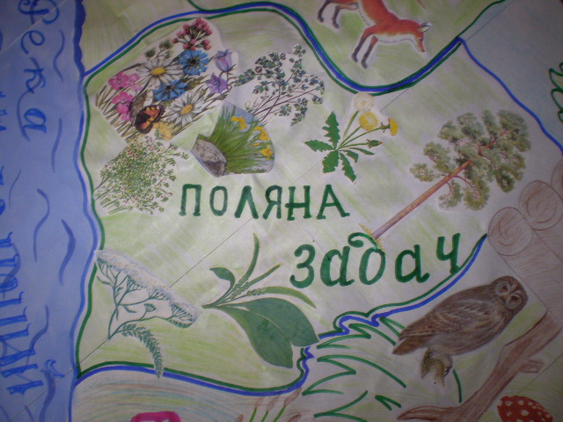

Путь на поляну Задач преграждает число 13 . Любимое число бабы Яги . Назовите два однозначных множителя которые дают в произведении 13 .
( Нет таких множителей )
Тогда число 24. Запишите .
8 х 3 = 24 6 х 4 = 24
Составьте, используя эти множители , выражения на умножения и деление.
8 х 4 = 32 8 х 6 = 48 6 х 3 = 18 4 х 3 = 12

Физминутка Вы наверное устали?
Ну тогда все дружно встали
Ручками похлопали
Ножками потопали
Вправо ниже наклоняйся
Влево тоже наклоняйся
Повертелись, покрутились
И на место все уселись
Глазки закрываем, до 5 считаем
Открываем, поморгаем, и работать начинаем.

Сказочная разминка.
1. Иван – крестьянский сын освободил из темницы Змея – Горыныча 20 богатырей, 10 великанов, а царских дочерей столько, сколько богатырей и великанов вместе. Сколько пленников освободил Иван из темницы?
2. Леший собрал 48 мухоморов, а Баба Яга на 12 больше. Сколько всего полезных для своего здоровья грибов собрали Леший и Баба Яга?
3.Соловей – разбойник своим свистом повалил 20 берез, дубов на 3 меньше, чем берез, а осин на 6 больше, чем дубов. Сколько всего деревьев погубил не любящий природу разбойник?

По 1 баллу за правильный ответ. ( Заносится в маршрутный лист в графу «Дополнительные баллы»)

Теперь вам предстоит показать, как вы самостоятельно умеете решать задачи .
С . 91 № 1 Марина, Максим
С. 91 № 2 Света, Никита
С. 92 № 10 Алина, Кристина
С. 92 № 10 ( 2 ) Кристина, Катя.
Дети в паре работают над задачей. Составляют краткую запись, изображают графически в черновике. Правильно оформляют в тетради.
Проверка по карточке контроля. Прокомментировать. (Марина и Кристина).
Объясните, что помогло вам найти решение этой задачи.

Заполните маршрутный лист. Оцените себя.
Что мы закрепляли на этом этапе урока?
Мы оказались у Болота забвения.

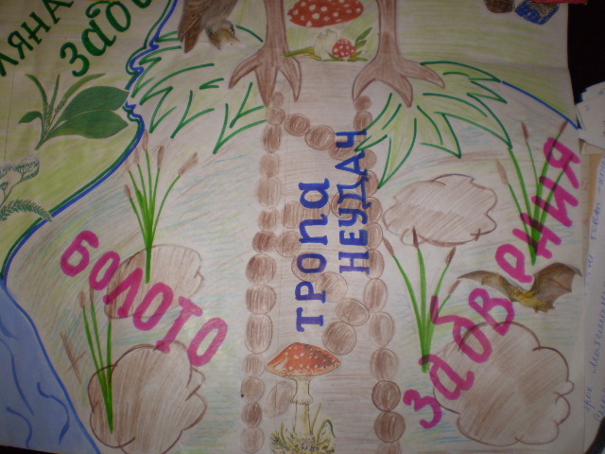
Границу сможем перейти выполнив задание .

Работаем коллективно.

У Бабы Яги огород квадратной формы. Периметр его 32 м. Завалился забор с одной стороны.
Сколько метров забора нужно восстановить?

После коллективного обсуждения дети самостоятельно оформляют в тетради, проверяют по карточке контроля и выставляют в маршрутный лист баллы.

Найдите, самостоятельно в парах, чему равна площадь огорода? Что нужно знать для того, чтобы найти площадь?
Проверьте себя по карточке контроля .
Отметьте в маршрутном листе общее количество баллов.
Что закрепляли на этом этапе урока? Оцените каждый свою работу в паре.
Итак, цель близка. Преодолев Болото Забвения, и пройдя по Тропе Неудач, мы окажемся у домика нашего спонсора, где нас ждут призы.
Но перейти болото мы сможем только по кочкам. Дело это нелегкое.
Поэтому, я объявляю конкурс «Взаимовыручка».
С. 92, № 11 учебника
( Примеры на знания таблицы умножения и порядок действия)
Решаем по «цепочке».
Работаете парами, выручая друг друга. Если один из пары
затрудняется, другой может ему подсказать или просчитать. Балл вам все равно засчитывается.
Что мы повторяли на этом этапе? ( Порядок действий и знание таблицы умножения)
Подведите итог станции «Болото забвения». Оцените себя каждый.
Чему научил вас этот конкурс? (Переживать не только за себя, но и за своего товарища)

Ну, вот мы и на Тропе Неудач. Что же нас ждет впереди?

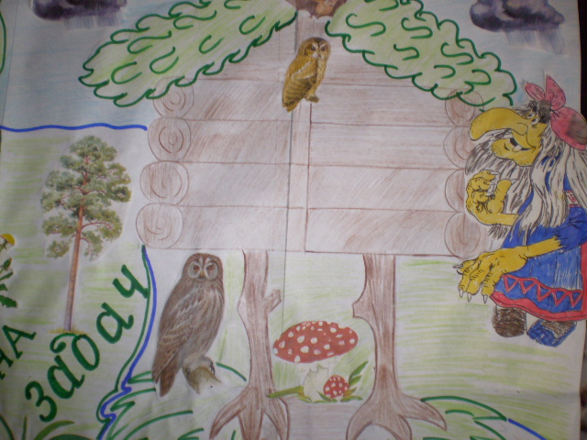

4. Оценивание продвижения к цели, рефлексивный анализ деятельности.

Вы молодцы! Вы сегодня неплохо поработали и, вступая на Тропу Неудач, мы скорее всего будем говорить об удачах.

Подведите общий итог по маршрутному листу.
Ответственные в паре, сообщите количество баллов.
Самыми умными, быстрыми и сообразительными признана пара . . .
У остальных тоже неплохие результаты. Всех вас ждут призы.

Подведите итог того, что мы закрепляли и повторяли на уроке?

Призы от спонсора тренинговой игры – соревнования « Дружба – 2 »

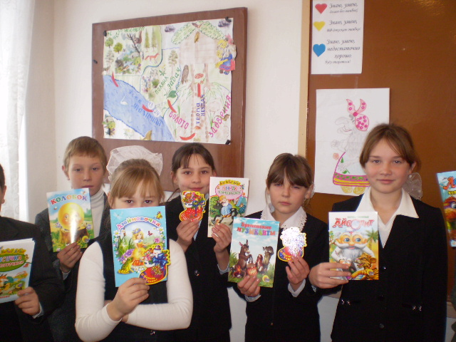

На тропе Неудач расскажите о своих удачах, что у вас получается больше всего и над чем нам еще нужно поработать? Понравился ли вам сегодняшний урок? Что запомнилось? С каким настроением вы уйдете с урока?
Результат работы в группе отражен в маршрутном листе . Это работа вашей пары и за нее вы уже получили призы . Но в течение всего урока вы на всех этапах оценивали себя , каждый , с помощью сигнальных сердечек . Поэтому я попрошу вас сейчас оценить свою работу на уроке и выставить себе оценку .
Результаты у всех разные и все они неплохие. Вы молодцы! Но главное, что в течение урока, работая в парах, вы думали и болели не только за себя, но и за того, кто сидит с вами рядом. Вы сами знаете, кто какую долю внес в ваш итоговый результат, поэтому я прощу поблагодарить друг друга и пожать друг другу руку .

Домашнее задание с подробным объяснением.

Урок окончен.

